LEHRENDENFASSUNG
UML-Klassendiagramm - Vertiefung
Musterloesungen, Moderation und Bewertungsraster fuer zwei Uebungen a 45 Minuten
2 Aufgaben | 40 Punkte | 2 x 45 Minuten | Termin 02.09.2026

1 Durchfuehrung
Aufgabe 1 wird modelliert, Aufgabe 2 prueft einen fremden Entwurf zum selben Text. Die Musterloesung zu Aufgabe 1 wird am Ende von Block 1 vorgestellt und danach wieder eingesammelt: In Block 2 ist der Szenariotext der Massstab, nicht das eigene Diagramm.
Ablauf Aufgabe 1
Zeit | Was geschieht | Wer
0-3 Min | Szenario austeilen und einmal laut vorlesen. Keine Frage zur Modellierung beantworten. | Person A
3-30 Min | Gruppen modellieren. Hinweise ausschliesslich nach der Staffel unten. | beide im Raum
Minute 10 | Erster Hinweis, offen gestellt. | beide, gleicher Wortlaut
Minute 20 | Zweiter Hinweis, eingrenzend. Zugleich Priorisierungsregel ansagen. | beide, gleicher Wortlaut
30-45 Min | Musterloesung zeigen, an den Pruefinstanzen begruenden, zwei typische Fehler ansprechen. | Person A

Ablauf Aufgabe 2
Zeit | Was geschieht | Wer
0-5 Min | KI-Entwurf und Protokollbogen austeilen, Auftrag vorlesen. Die Musterloesung zu Aufgabe 1 bleibt eingesammelt. | Person B
5-28 Min | Gruppen pruefen den Entwurf gegen den Szenariotext. | beide im Raum
Minute 12 | Erster Hinweis, offen gestellt. | beide, gleicher Wortlaut
Minute 20 | Zweiter Hinweis, eingrenzend. | beide, gleicher Wortlaut
28-43 Min | Fundliste durchgehen, dabei die Musterloesung aus Aufgabe 1 danebenlegen. | Person B
43-45 Min | Schlussfrage gemeinsam beantworten. Zugleich Abschluss: welches Konstrukt wo vorkam. | Person A

Priorisierung, falls die Zeit in Aufgabe 1 knapp wird
Ab Minute 20 ansagen, in dieser Reihenfolge zu vervollstaendigen:
- alle Klassen mit Namen
- alle Beziehungen mit dem richtigen Typ
- Kardinalitaeten an beiden Enden
- Attribute
- Methoden

2 Didaktische Leitplanken
- Der Dozent haelt die Theoriepraesentation. Die Aufgabenfolien enthalten ausschliesslich Titel und Text, keine Notationsregeln und keine Vorgabeliste.
- Notation strikt im belegten Katalog: keine Sichtbarkeiten, keine Datentypen, keine Methodensignaturen, keine abstrakten Klassen, keine Enumerationen, keine Assoziationsklassen. Grundlage sind 7-UML-KD.pptx und die eigene Vorstellungsrunde vom 12.08.2026.
- Vokabular des Dozenten uebernehmen: Kardinalitaet statt Multiplizitaet, Methode statt Operation.
- Jedes Element der Musterloesung ist auf genau einen Satz des Szenarios zurueckfuehrbar. Die Rueckfuehrbarkeitstabelle ist die Bewertungsgrundlage.
- Die leere Raute nur dort, wo der Text ausdruecklich eine Teil-Ganzes-Aussage macht. Lebenszyklusunabhaengigkeit allein genuegt nicht - deshalb ist in Aufgabe 2 die schlichte Assoziation an dieser Stelle zulaessig.
- In Aufgabe 2 ist der Szenariotext der Massstab, nicht das eigene Diagramm aus Aufgabe 1. Sonst wird aus der Pruefung ein Abgleich.
- Wer eine andere Loesung waehlt, muss die zusaetzliche Annahme offenlegen; das Modell muss widerspruchsfrei bleiben.

AUFGABE 1 - MUSTERLOESUNG

3 Pruefungsverwaltung einer Hochschule
Art | Umfang | Schwerpunkt
Modellieren | 11 Klassen, 6 Beziehungen, 5 Vererbungen | Aggregation gegen Komposition, Kardinalitaeten einschliesslich der Grenzfaelle, zweistufige Vererbung

Szenariotext, identisch zur Aufgabenfolie
Eine Hochschule verwaltet ihre Studiengaenge, Module und Pruefungen in einem Softwaresystem. Zu einem Studiengang werden Kuerzel, Bezeichnung und Regelstudienzeit gespeichert; Module koennen aufgenommen und der Studienplan gedruckt werden. Ein Studiengang fasst mindestens ein Modul zusammen. Dasselbe Modul kann in mehreren Studiengaengen angeboten werden und bleibt bestehen, wenn ein Studiengang eingestellt wird.
Zu einem Modul werden Modulnummer, Titel und Credits gespeichert, ausserdem kann ein Pruefungstermin angesetzt werden. Zu jedem Modul gehoert mindestens ein Pruefungstermin, der ohne das Modul nicht existiert. Ein Modul wird von mindestens einem Dozenten gelehrt, ein Dozent lehrt beliebig viele Module. Zu einem Dozenten werden Personalnummer und Name gespeichert, er kann Noten eintragen.
Ein Pruefungstermin besitzt Pruefungsnummer, Datum und Raum; die Anmeldung kann geoeffnet und der Termin abgesagt werden. Jeder Termin wird von hoechstens einem Dozenten beaufsichtigt, ein Dozent beaufsichtigt beliebig viele Termine. Unterschieden werden Klausuren mit einer Bearbeitungsdauer, zu denen die Aufsicht eingeteilt werden kann; muendliche Pruefungen mit Dauer und Beisitzer, zu denen ein Protokoll angelegt werden kann; und Praesentationen mit einer Vortragsdauer, zu denen die Technik geprueft werden kann.
Praesentationen werden weiter unterschieden in Einzelpraesentationen mit einem Vortragstermin, der verschoben werden kann, und Gruppenpraesentationen mit einer Mitgliederzahl, fuer die eine Gruppe eingeteilt werden kann.
Zu einem Studenten werden Matrikelnummer, Name und E-Mail gespeichert, er kann sich zu einer Pruefung anmelden und seinen Notenspiegel abrufen. Jeder Student ist in genau einem Studiengang eingeschrieben, ein Studiengang fuehrt beliebig viele Studierende.
Tritt ein Student zu einem Pruefungstermin an, entsteht ein Pruefungsversuch mit Versuchsnummer, Datum und Note; er kann als bestanden verbucht werden, und es kann von ihm zurueckgetreten werden. Ein Pruefungsversuch gehoert zu genau einem Studenten und existiert ohne ihn nicht; ein Student unternimmt beliebig viele Versuche. Jeder Versuch bezieht sich auf genau einen Pruefungstermin. Ein Termin wird von beliebig vielen Versuchen genutzt und bleibt bestehen, wenn ein Versuch geloescht wird.

Arbeitsauftrag auf dem Aufgabenblatt
- Erstellt das Klassendiagramm zum Szenario.
- Tragt zu jeder Klasse die im Text genannten Attribute und Methoden ein - nur diese.
- Benennt jede Beziehung und tragt an beiden Enden die Kardinalitaet ein.
- Bei Nutzung von diagrams.net sind alle Elemente unter Shapes - UML zu finden.
Moderation
Minute 10, offen gestellt: Geht das Szenario Satz fuer Satz durch. Jeder Satz, der zwei Dinge in Beziehung setzt, ist eine Linie im Diagramm.

Minute 20, eingrenzend: Prueft jede Raute einzeln: Kann das Teil ohne das Ganze weiterexistieren? Der Text sagt es an drei Stellen ausdruecklich.

Checkpoint-Satz zur Aufloesung: Ein Pruefungsversuch stirbt mit seinem Studenten, ein Pruefungstermin stirbt nicht mit seinem Versuch. Genau das unterscheidet die gefuellte von der leeren Raute - und der Text sagt beides ausdruecklich.

Beziehungsuebersicht
Beziehung | Typ | Kardinalitaet | Bedeutung
Studiengang - Modul | Aggregation | 0..* / 1..* | Modul ueberlebt den Studiengang
Modul - Pruefung | Komposition | 1 / 1..* | Termin stirbt mit dem Modul
Dozent - Modul | Assoziation, lehrt | 1..* / 0..* | mindestens ein Lehrender je Modul
Dozent - Pruefung | Assoziation, beaufsichtigt | 0..1 / 0..* | Aufsicht darf offen bleiben
Student - Studiengang | Assoziation | 0..* / 1 | genau ein Studiengang je Student
Student - Pruefungsversuch | Komposition | 1 / 0..* | Versuch stirbt mit dem Studenten
Pruefungsversuch - Pruefung | Aggregation | 0..* / 1 | Termin ueberlebt den Versuch
Pruefung - drei Formen | Vererbung | - | Klausur, muendliche Pruefung, Praesentation
Praesentation - zwei Arten | Vererbung | - | Einzel- und Gruppenpraesentation

Pruefinstanzen
Fall | Konstellation | Erwartung
Studiengang eingestellt | Modul ist in keinem anderen Studiengang | Modul bleibt bestehen - leere Raute
Modul gestrichen | Modul hat drei Pruefungstermine | Termine verschwinden mit - gefuellte Raute
Neuer Termin angelegt | noch keine Aufsicht benannt | zulaessig, Ende am Dozenten ist 0..1
Student frisch immatrikuliert | noch kein Versuch | genau ein Studiengang, null Versuche
Versuch geloescht | Termin hat weitere Versuche | Termin bleibt bestehen - keine Komposition
Gruppenpraesentation angelegt | Vortragsdauer und Mitgliederzahl | erbt von Praesentation, nicht von Pruefung

Typische Fehler
- Pruefungsversuch wird als Attribut von Student gefuehrt statt als eigene Klasse. Der Text nennt eigene Angaben dazu - das ist eine Klasse, wie Bestellposition am 12.08.
- Gefuellte Raute zwischen Studiengang und Modul. Der Text sagt ausdruecklich, dass das Modul bestehen bleibt.
- Kardinalitaet 1 statt 0..1 bei der Aufsicht. Hoechstens einer schliesst keinen ein.
- Einzel- und Gruppenpraesentation haengen direkt unter Pruefung. Die zweite Vererbungsebene geht dabei verloren.
- Kardinalitaeten nur an einem Ende eingetragen.
- Erfundene Attribute wie Status oder ID, die der Text nicht nennt.
Zulaessige Alternativen
- Statt der leeren Raute zwischen Pruefungsversuch und Pruefung eine schlichte Assoziation. Der Text schliesst nur die Komposition aus.
- Die Klasse Pruefung darf Pruefungstermin heissen; der Text verwendet beide Woerter. Entscheidend ist, dass es durchgehalten wird.
- Andere Anordnung und Reihenfolge der Klassen.
- Methodennamen duerfen abweichen, solange die Bedeutung stimmt.
Bewertungsraster, 20 Punkte
Kriterium | Punkte | Voll erfuellt, wenn ...
Klassen | 4 | alle elf Klassen vorhanden, keine erfundene
Attribute und Methoden | 4 | aus dem Text abgeleitet, nichts hinzugefuegt
Beziehungstypen | 5 | Aggregation, Komposition, Assoziation und Vererbung richtig gewaehlt
Kardinalitaeten | 4 | an beiden Enden, Grenzfaelle 0..1 und 1..* stimmen
Zweistufige Vererbung | 3 | Praesentationsarten haengen unter Praesentation

Rueckfuehrbarkeit: jeder Satz, jedes Modellelement
Ein Modellelement ohne Satz ist ueberfluessig, ein Satz ohne Modellelement ist ein Fehler in der Aufgabe.
Satz im Szenario | Modellelement
verwaltet Studiengaenge, Module und Pruefungen | Klassen Studiengang, Modul, Pruefung
Kuerzel, Bezeichnung und Regelstudienzeit | drei Attribute in Studiengang
Module aufgenommen, Studienplan gedruckt | modulAufnehmen(), studienplanDrucken()
fasst mindestens ein Modul zusammen | Aggregation, Ende Modul 1..*
kann in mehreren Studiengaengen angeboten werden | Ende Studiengang 0..*
bleibt bestehen, wenn ein Studiengang eingestellt wird | leere Raute statt gefuellter
Modulnummer, Titel und Credits | drei Attribute in Modul
kann ein Pruefungstermin angesetzt werden | pruefungAnsetzen()
Zu jedem Modul gehoert mindestens ein Pruefungstermin | Ende Pruefung 1..*
der ohne das Modul nicht existiert | Komposition, gefuellte Raute an Modul, Ende Modul 1
von mindestens einem Dozenten gelehrt | Assoziation lehrt, Ende Dozent 1..*
ein Dozent lehrt beliebig viele Module | Ende Modul 0..*
Personalnummer und Name | zwei Attribute in Dozent
kann Noten eintragen | noteEintragen()
Pruefungsnummer, Datum und Raum | drei Attribute in Pruefung
Anmeldung geoeffnet, Termin abgesagt | anmeldungOeffnen(), pruefungAbsagen()
von hoechstens einem Dozenten beaufsichtigt | zweite Assoziation beaufsichtigt, Ende Dozent 0..1
beaufsichtigt beliebig viele Termine | Ende Pruefung 0..*
Unterschieden werden Klausuren, muendliche Pruefungen, Praesentationen | drei Vererbungen
Bearbeitungsdauer; Aufsicht einteilen | Klausur mit Attribut und Methode
Dauer und Beisitzer; Protokoll anlegen | MuendlichePruefung mit zwei Attributen und Methode
Vortragsdauer; Technik pruefen | Praesentation mit Attribut und Methode
Praesentationen werden weiter unterschieden | zweite Vererbungsebene unter Praesentation
Einzelpraesentationen mit Vortragstermin, verschieben | Einzelpraesentation, vortragstermin, terminVerschieben()
Gruppenpraesentationen mit Mitgliederzahl, Gruppe einteilen | Gruppenpraesentation, mitgliederzahl, gruppeEinteilen()
Matrikelnummer, Name und E-Mail | drei Attribute in Student
kann sich anmelden, Notenspiegel abrufen | zuPruefungAnmelden(), notenspiegelAbrufen()
in genau einem Studiengang eingeschrieben | Ende Studiengang 1
fuehrt beliebig viele Studierende | Ende Student 0..*
Versuchsnummer, Datum und Note | drei Attribute in Pruefungsversuch
als bestanden verbucht, zurueckgetreten | alsBestandenVerbuchen(), versuchZuruecktreten()
gehoert zu genau einem Studenten und existiert ohne ihn nicht | Komposition Student - Pruefungsversuch, Ende Student 1
unternimmt beliebig viele Versuche | Ende Pruefungsversuch 0..*
bezieht sich auf genau einen Pruefungstermin | Ende Pruefung 1
von beliebig vielen Versuchen genutzt | Ende Pruefungsversuch 0..*
bleibt bestehen, wenn ein Versuch geloescht wird | Aggregation statt Komposition

Musterloesung Aufgabe 1 - Pruefungsverwaltung einer Hochschule
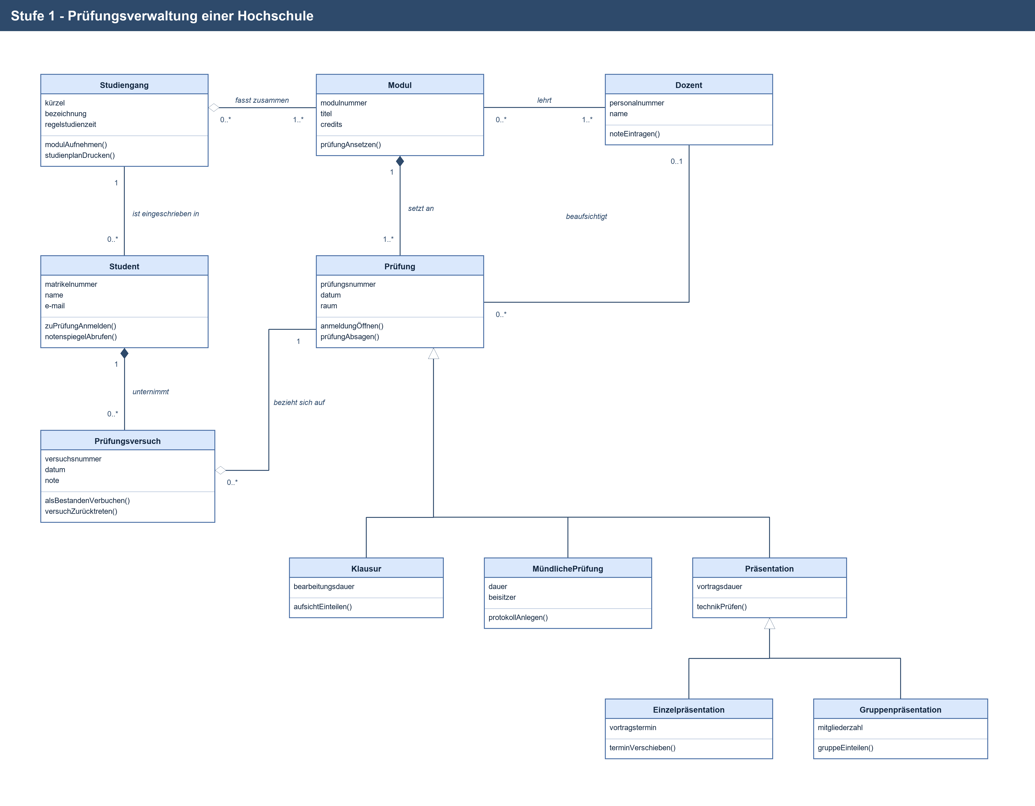
Wird am Ende von Block 1 gezeigt und danach wieder eingesammelt. Vektorfassung als SVG und als diagrams.net-Quelle daneben.

AUFGABE 2 - MUSTERLOESUNG

4 Was ein KI-Werkzeug daraus gemacht hat
Art | Umfang | Schwerpunkt
Pruefen | acht Fehler, zwei zulaessige Abweichungen | Ein fremdes Modell gegen die Anforderung pruefen und zwischen falsch und bloss anders unterscheiden

Auftragstext, identisch zur Aufgabenfolie
Derselbe Szenariotext wurde einem KI-Werkzeug uebergeben, mit der Bitte, daraus ein UML-Klassendiagramm zu erzeugen. Das Ergebnis liegt euch vor.
Prueft es gegen den Szenariotext, nicht gegen euer eigenes Diagramm. Haltet jede Abweichung fest und entscheidet fuer jede einzeln: Ist das ein Fehler, weil der Text etwas anderes verlangt? Oder ist es eine zulaessige Abweichung, die der Text ebenfalls hergibt?
Tragt zu jeder Abweichung ein, wo im Diagramm sie steht, welche Aussage des Textes betroffen ist, wie ihr sie einstuft und wie die Korrektur aussieht.
Zum Schluss beantwortet ihr gemeinsam eine Frage: Welchen der gefundenen Fehler haette das Werkzeug nicht machen koennen, wenn der Szenariotext an einer Stelle genauer gewesen waere?

Hinweise auf dem Aufgabenblatt
- Nicht alle Abweichungen sind Fehler.
- Jeder Fund braucht die betroffene Aussage aus dem Text.
- Der Protokollbogen hat zehn Zeilen; ihr braucht nicht alle.
Herkunft des Entwurfs
Der Entwurf stammt aus einem KI-Werkzeug, ist aber fuer den Unterricht kuratiert: Zahl und Art der Fehler sind bewusst so gewaehlt, dass jeder Befund einen eigenen Lernpunkt trifft. Auf dem Aufgabenblatt steht deshalb, dass ein KI-Werkzeug den Entwurf erzeugt hat - nicht, dass es ein unveraenderter Output eines bestimmten Produkts sei. Wer danach fragt, bekommt diese Antwort.
Moderation
Minute 12, offen gestellt: Geht die Beziehungen der Reihe nach durch, nicht die Kaesten. Die meisten Abweichungen sitzen an den Linien.

Minute 20, eingrenzend: Zwei der Abweichungen sind keine Fehler. Wer nur Fehler findet, hat etwas uebersehen.

Checkpoint-Satz zur Aufloesung: Ein Modell ist hoechstens so eindeutig wie seine Anforderung - aber nur zwei dieser zehn Befunde gehen wirklich auf den Text zurueck. Die anderen sechs Fehler standen eindeutig da und wurden ueberlesen.

Fundliste - das ist die Musterloesung
Acht Fehler, zwei zulaessige Abweichungen. Volle Punktzahl bei sechs gefundenen Fehlern und mindestens einer richtig als zulaessig eingestuften Abweichung.
Nr. | Stelle im Entwurf | Aussage im Text | Befund | Korrektur
1 | Studiengang - Modul, gefuellte Raute | bleibt bestehen, wenn ein Studiengang eingestellt wird | Fehler | leere Raute
2 | Modul - Pruefungstermin, schlichte Linie | der ohne das Modul nicht existiert | Fehler | gefuellte Raute an Modul
3 | beaufsichtigt, Ende am Dozenten 1 | von hoechstens einem Dozenten beaufsichtigt | Fehler | 0..1
4 | ist eingeschrieben in, beide Enden | in genau einem Studiengang eingeschrieben, fuehrt beliebig viele | Fehler | Studiengang 1, Student 0..*
5 | keine Verbindung Dozent - Modul | von mindestens einem Dozenten gelehrt | Fehler | Assoziation lehrt, 1..* / 0..*
6 | Einzel- und Gruppenpraesentation unter Pruefungstermin | Praesentationen werden weiter unterschieden | Fehler | Oberklasse Praesentation
7 | Modul.beschreibung, Student.status, Pruefungstermin.status | steht nirgends im Text | Fehler | streichen
8 | Pruefungsversuch.id | mit Versuchsnummer, Datum und Note | Fehler | versuchsnummer
9 | Pruefungsversuch - Pruefungstermin, schlichte Linie | bleibt bestehen, wenn ein Versuch geloescht wird | zulaessig | keine - der Satz schliesst nur die Komposition aus
10 | Klasse heisst Pruefungstermin statt Pruefung | Text verwendet beide Woerter | zulaessig | keine - Benennung ist keine Korrektheitsfrage

Antwort auf die Schlussfrage
Nur zwei Befunde haengen wirklich am Text. Die erfundenen Attribute (Nr. 7) entstehen, weil der Text nirgends sagt, dass die genannten Angaben abschliessend sind. Und die Rautenfrage bei Pruefungsversuch (Nr. 9) ist offen, weil der Text nur sagt, was nicht gilt, aber nicht, ob eine Teil-Ganzes-Beziehung gemeint ist. Alle uebrigen sechs Fehler stehen eindeutig im Text - das Werkzeug hat sie ueberlesen.

Typische Fehler
- Das eigene Diagramm aus Aufgabe 1 wird zum Massstab gemacht statt der Szenariotext. Dann werden eigene Fehler mitgeschleppt.
- Nur Kaesten geprueft, nicht Linien. Sechs der acht Fehler sitzen an den Beziehungen.
- Alle zehn Abweichungen werden als Fehler eingestuft. Die Unterscheidung falsch gegen bloss anders ist der Kern der Aufgabe.
- Layout- und Anordnungsunterschiede werden als Befunde gezaehlt.
- Korrektur genannt, aber ohne die betroffene Aussage aus dem Text.
Zulaessige Alternativen
- Wer Nr. 9 als Fehler einstuft und die leere Raute fordert, bekommt Teilpunkte, wenn die Begruendung am Text haengt.
- Weitere echte Funde ausserhalb der Liste werden anerkannt, sofern sie am Text belegt sind.
- Die Reihenfolge im Protokollbogen ist frei.
Bewertungsraster, 20 Punkte
Kriterium | Punkte | Voll erfuellt, wenn ...
Gefundene Fehler | 8 | sechs der acht Fehler gefunden und beschrieben
Richtige Einstufung | 4 | mindestens eine zulaessige Abweichung als solche erkannt
Begruendung am Text | 4 | jeder Fund nennt die betroffene Aussage des Szenarios
Korrektur | 2 | der Korrekturvorschlag ist selbst korrekt
Schlussfrage | 2 | erkennt, dass nur zwei Befunde textbedingt sind

Aufgabe 2 - der auszuteilende KI-Entwurf mit den zehn Befunden
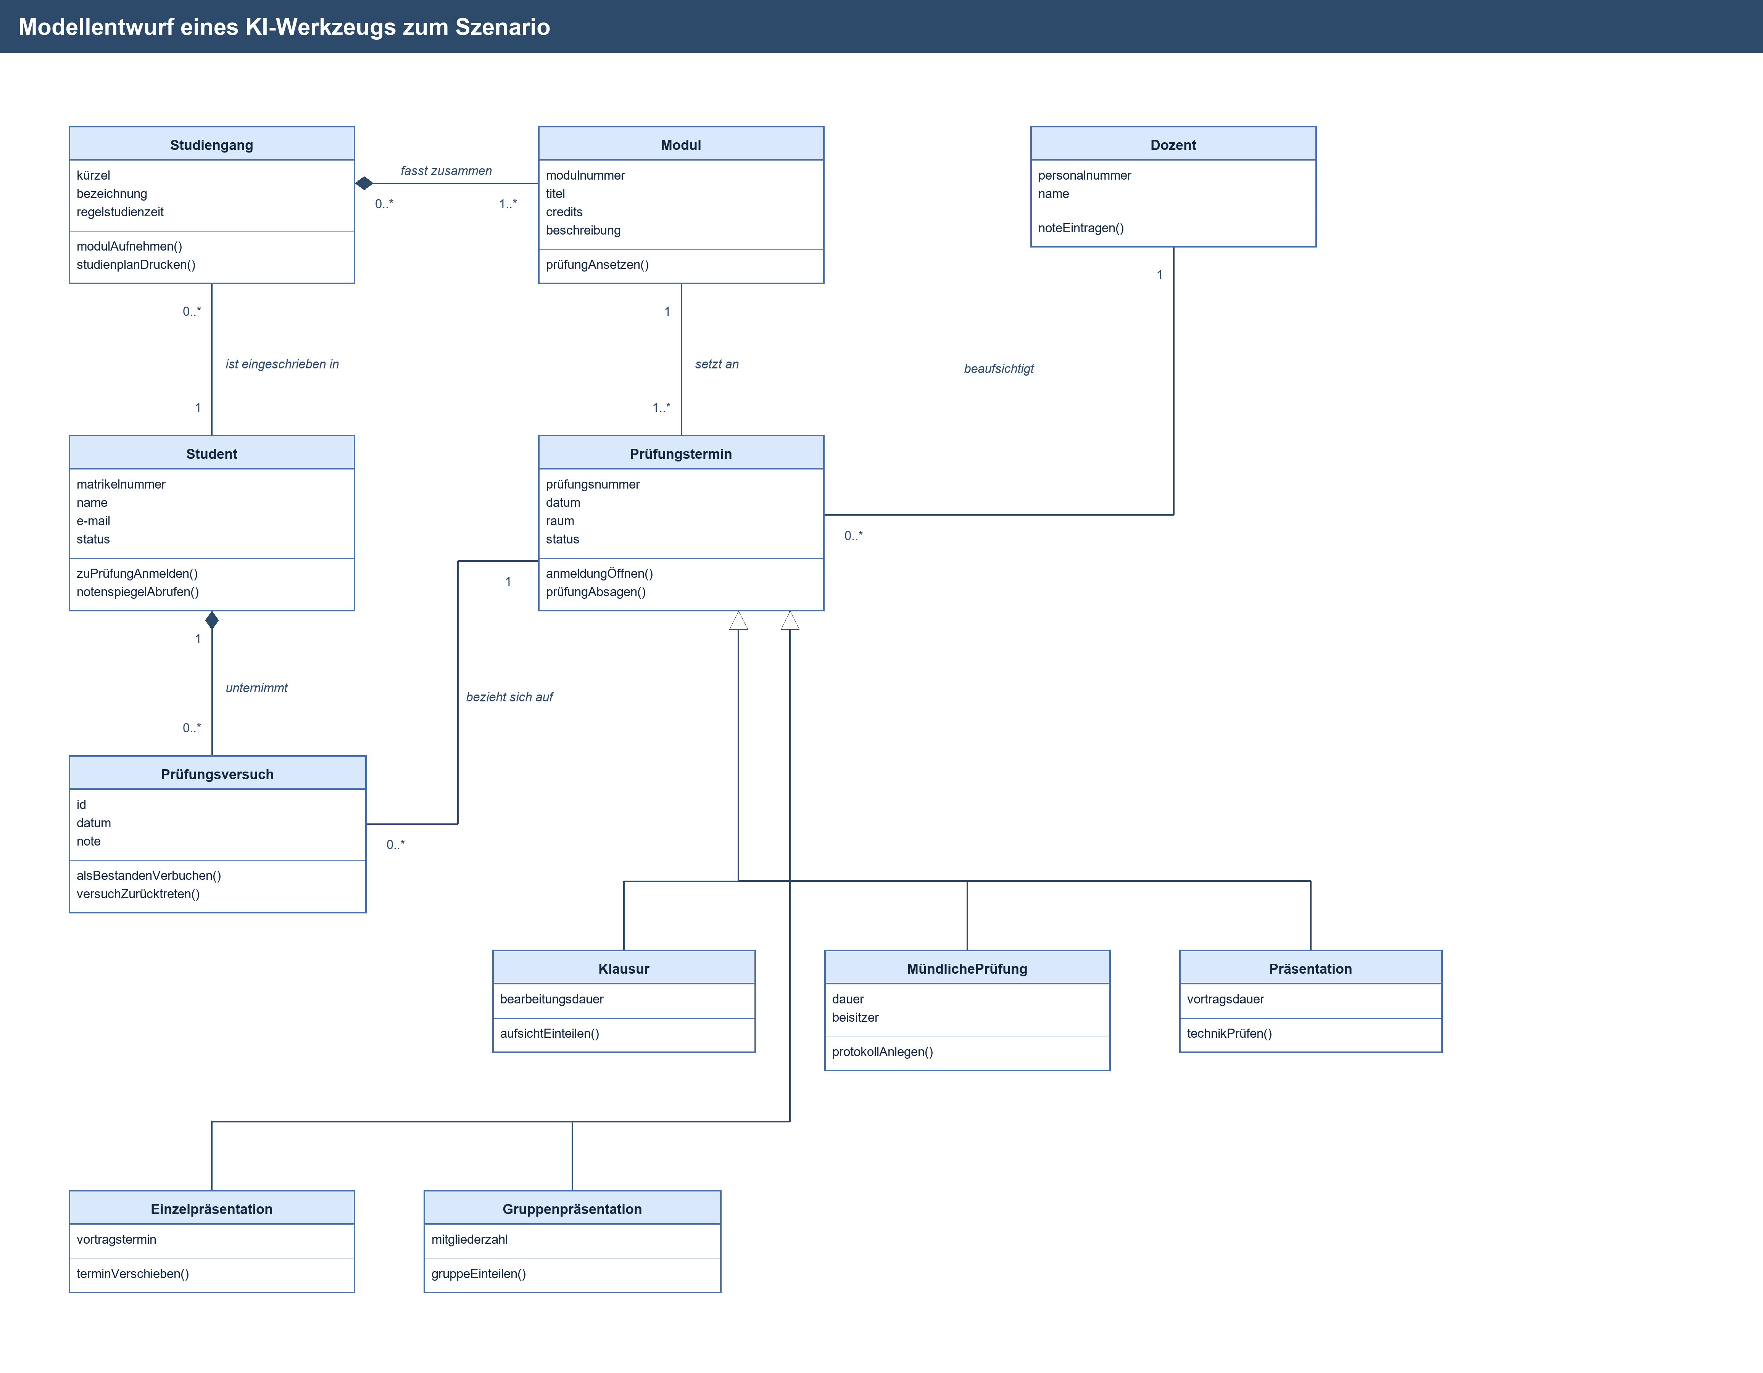
Zum Vergleich daneben die Musterloesung aus Aufgabe 1 legen. Die Nummern der Fundliste beziehen sich auf dieses Blatt.

5 Betreuung zu zweit
Die Aufteilung dokumentiert zugleich den Individualanteil innerhalb der Gruppenleistung.
Rolle | Person A | Person B
Moderation | Aufgabe 1 | Aufgabe 2
Zeitwache | beide Bloecke | -
Aufloesung | Aufgabe 1, Schlusswort Aufgabe 2 | Aufgabe 2
Raumhaelfte waehrend der Bearbeitung | links | rechts
Ausgabe der Blaetter | Aufgabe 1 | KI-Entwurf und Protokollbogen

Hinweisstaffel - woertlich geben
Beide Betreuenden sagen denselben Satz. Ausserhalb der Staffel werden keine inhaltlichen Hinweise gegeben, damit keine Gruppe einen Vorteil hat.
Zeitpunkt | Wortlaut
Aufgabe 1, Minute 10 | Geht das Szenario Satz fuer Satz durch. Jeder Satz, der zwei Dinge in Beziehung setzt, ist eine Linie im Diagramm.
Aufgabe 1, Minute 20 | Prueft jede Raute einzeln: Kann das Teil ohne das Ganze weiterexistieren? Der Text sagt es an drei Stellen ausdruecklich.
Aufgabe 2, Minute 12 | Geht die Beziehungen der Reihe nach durch, nicht die Kaesten. Die meisten Abweichungen sitzen an den Linien.
Aufgabe 2, Minute 20 | Zwei der Abweichungen sind keine Fehler. Wer nur Fehler findet, hat etwas uebersehen.

Antwortkatalog fuer Rueckfragen
Abgestimmte Antworten. Was hier nicht steht, wird mit einer Gegenfrage an den Text zurueckgegeben.
Frage | Antwort
Sollen wir Datentypen angeben? | Nein. Nur das, was in der Vorlesung gezeigt wurde.
Muessen wir Sichtbarkeiten eintragen? | Nein. Weder plus noch minus.
Ist der Pruefungsversuch eine eigene Klasse? | Der Text nennt eigene Angaben dazu. Mehr sage ich nicht.
Welche Raute gehoert hierhin? | Lest den Satz noch einmal: Was passiert mit dem Teil, wenn das Ganze verschwindet?
Muessen wir alle Methoden aufnehmen? | Alle, die der Text nennt. Keine weiteren.
Duerfen wir Klassen anders benennen? | Ja, solange ihr es durchhaltet.
Duerfen wir diagrams.net benutzen? | Ja. Alle Elemente stehen unter Shapes - UML.
Aufgabe 2: Ist das wirklich falsch? | Prueft gegen den Text, nicht gegen euer Diagramm.
Aufgabe 2: Wie viele Fehler gibt es? | Mehr als fuenf. Genauer sage ich es nicht.
Aufgabe 2: Zaehlt der Klassenname als Fehler? | Entscheidet selbst und begruendet es. Genau darum geht die Aufgabe.

6 Abnahme vor der Veranstaltung
- Jedes Element der Musterloesung ist auf genau einen Satz des Szenarios zurueckfuehrbar.
- Kein Aufgabentext enthaelt UML-Fachbegriffe.
- Kein Konstrukt ausserhalb des belegten Katalogs.
- Jedes der neun Konstrukte kommt in Aufgabe 1 vor und wird in der Aufloesung von Aufgabe 2 erneut aufgegriffen.
- Gemessene Bearbeitungszeit: Aufgabe 1 hoechstens 27, Aufgabe 2 hoechstens 23 Minuten.
- Der KI-Entwurf enthaelt genau die zehn Befunde der Fundliste.
- Aufgabenfolien enthalten ausschliesslich Titel und Text.
- Hinweisstaffel und FAQ sind zwischen beiden Betreuenden abgestimmt.
- Ausdrucke, PDF-Sicherung und USB-Stick liegen bereit.
Solange der Zeittest aussteht, ist die Freigabe offen. Die Zeitangaben beruhen auf Schaetzung, nicht auf Messung - und Aufgabe 2 ist eine Aufgabenart ohne eigenen Erfahrungswert.

